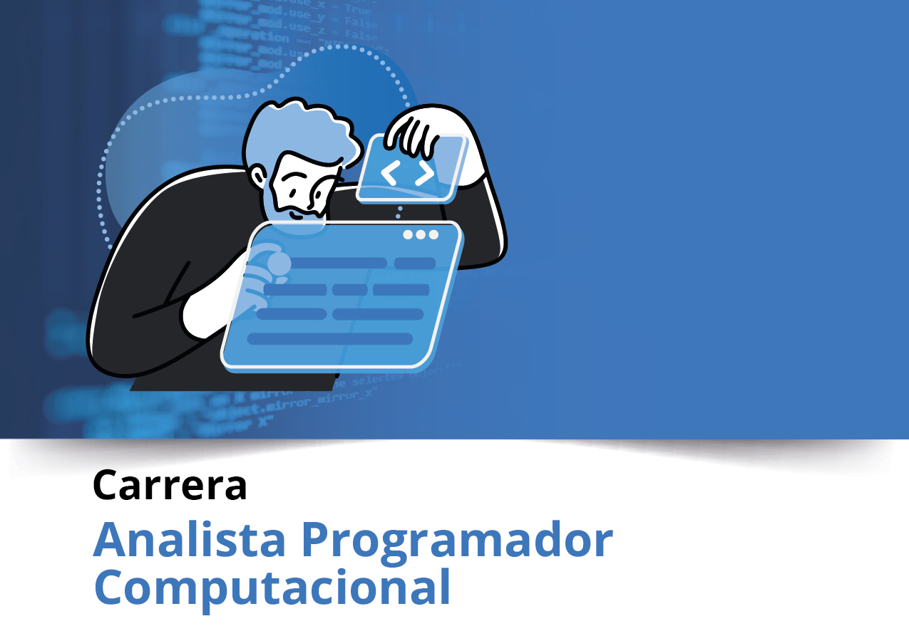


Semana 6
Ingeniería de Software (PRY3211)
Formato de respuesta
Nombre estudiante: Nathaniel Muller
Asignatura: Ingeniería en Software | Carrera: Analista Programador
Profesor: | Fecha: 20/04/2026

Parte II: Documentación



Repositorio git

- Adjunta el enlace git en esta parte:
https://github.com/NathanielMuller/Ingenieria_En_Software.git
- Link del drive;
https://drive.google.com/drive/folders/19b0-wPBIIEGbxeylBT6ZWbfB0oUx48al?usp=drive_link

- Adjunta el acceso a la herramienta colaborativa Trello aquí:

https://trello.com/invite/b/69c96bc883d11d5d9c05f3aa/ATTI71be0fd70c649e361c8fcd9c91a2ee622660089D/tablero-desarrollo-hotel-pacific-reef

Parte II: Presentación
Pega el link que se generó al culminar la grabación de tu presentación en Teams

https://drive.google.com/file/d/1H_5duBg1eIeMCMwnjQtueelobJsE9QAB/view?usp=drive_link




Duoc UC

